INDICAÇÃO Nº _______/2026

Senhora Presidente,

Na forma do que dispõe o Regimento Interno desta Casa, em seu art. 152, requeiro a Vossa Excelência que, após ouvida a Mesa, sejam encaminhados ofícios à Excelentíssima Prefeita de São Luís, Senhora Esmênia Miranda, e ao Secretário Municipal de Obras e Serviços Públicos, Senhor David Col Debella, solicitando a inclusão do trecho localizado na Avenida Lourenço Vieira da Silva, no bairro São Cristóvão, no cronograma de serviços de recuperação asfáltica do Município.
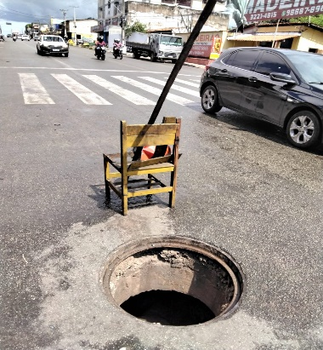
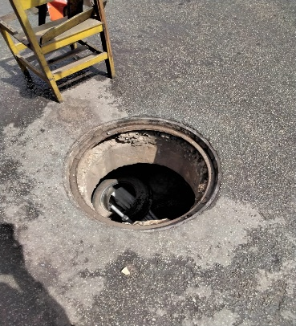
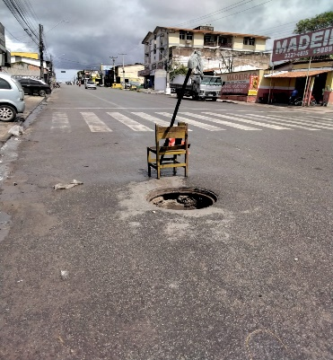
É inequívoca a extrema precariedade do local, marcada pela existência de bueiro aberto, de grandes proporções, comprometendo a trafegabilidade de veículos e expondo pedestres a risco iminente de acidentes, situação ainda mais grave em razão da faixa de pedestres situada logo ao lado.
As imagens anexas evidenciam a utilização de sinalização improvisada com uma cadeira, o que demonstra, de forma cabal, a omissão por parte do Poder Público e a necessidade urgente de intervenção.
Diante disso, impõe-se a adoção de medidas imediatas para a recomposição do trecho e eliminação do risco, garantindo condições mínimas de segurança e mobilidade à população.
Assembleia Legislativa do Estado do Maranhão, em 14 de abril de 2026.

DR. YGLÉSIO
DEPUTADO ESTADUAL

